Использование методологии асф
для оценки эффективности
расходования бюджетных средств
на государственное управление

А.А. Пискунов, И.И. Иванюк, А.В. Лычев, В.Е. Кривоножко

Оценка эффективности деятельности органов исполнительной власти на основе утверждаемого перечня показателей становится все более действенным инструментом государственного управления. Если два года назад Указ Президента Российской Федерации от 28 июня 2007 года № 825 «Об оценке эффективности деятельности органов исполнительной власти субъектов Российской Федерации» воспринимался как дополнительная форма отчетности, то сейчас ситуация меняется кардинально. Выяснилось, что система показателей социально-экономического развития может достаточно эффективно использоваться и как пряник, и как кнут. В 2008 году в развитие Указа Постановлением Правительства Российской Федерации от 14 августа 2008 г. № 608 были утверждены Правила выделения грантов субъектам Российской Федерации в целях поощрения достижения наилучших значений показателей деятельности. Экспертной группой были оценены достигнутые результаты, на основании которых председатель правительства своим распоряжением утвердил распределение дотаций бюджетам лучших 20 субъектов Российской Федерации в размере 2 млрд. рублей.
А в этом году Президентом Российской Федерации были сделаны первые отставки губернаторов, которые в общественном мнении оказались тесно связанными с низкой эффективностью их работы, отраженной в конкретных, измеряемых результатах.
Закономерно, что в условиях, когда ставки оказались достаточно серьезными, все более актуальными становятся вопросы качества статистической информации, методологии ее обработки и анализа и, в конечном итоге, объективности выставляемых оценок.
Самыми существенными при этом являются два фактора: полнота учитываемых факторов, характеризующих тот или иной показатель, и степень учета особенностей регионов, дифференциация между которыми в нашей стране достигает запредельных размеров. Вместе с тем понятно, что наращивать эту матрицу, уже насчитывающую десятки показателей, до бесконечности невозможно: это не тот случай, когда количество переходит в качество.
Разработчики 608-го постановления пошли здесь на компромисс. С одной стороны, сферы деятельности, по которым производилась оценка эффективности деятельности органов исполнительной власти, были значительно сужены. Их осталось всего четыре: государственное управление и повышение инвестиционной привлекательности субъекта Российской Федерации, обеспечение здоровья, образование, жилищно-коммунальный комплекс.
Не совсем понятное на первый взгляд ограничение поля деятельности губернаторов по сравнению с 825-м указом объясняется довольно просто: на эти четыре сферы тратится в общей сложности более 80% бюджетных средств. Таким образом, во главу угла фактически ставится экстенсивный подход к оценке эффективности использования средств.
С другой стороны, в постановлении № 608 предпринята попытка учета особенностей региона, связанных с его размерами, особенностями финансирования и оплаты труда. В отношении показателей, характеризующих эффективность расходования бюджетных средств, были применены следующие корректирующие коэффициенты:
а) коэффициент дифференциации заработной платы в субъекте Российской Федерации – в отношении показателей, характеризующих уровень оплаты труда;
б) коэффициенты транспортной доступности субъекта Российской Федерации и расселения населения по субъекту Российской Федерации - в отношении показателей, характеризующих развитие сети бюджетных учреждений в субъекте Российской Федерации;
в) индекс бюджетных расходов – в отношении показателей, отражающих общий объем бюджетных расходов по соответствующим направлениям.
При этом корректирующие коэффициенты определяются в соответствии с Постановлением Правительства Российской Федерации от 22 ноября 2004 г. № 670 "О распределении дотаций на выравнивание бюджетной обеспеченности субъектов Российской Федерации".
Представляется целесообразным в данном случае пользоваться не расчетными коэффициентами, тем более разработанными для конкретных целей, а абсолютными показателями, которые максимально корректно могли бы отразить существующие различия между регионами. Так, в случае сравнения транспортной обеспеченности субъектов Российской Федерации такими показателями могут являться плотность автомобильных дорог, плотность железных дорог и др.
В настоящей работе сделана попытка применить подход на основе методологии АСФ (Анализа Среды Функционирования) [1-3] к оценке эффективности расходования бюджетных средств на государственное управление в субъектах Российской Федерации.
Методология АСФ имеет ясную экономическую интерпретацию. Ее можно рассматривать с точки зрения теоретической экономики – как функционирование сложных объектов в многомерном экономическом пространстве. Либо, с другой стороны, как развитие и обобщение простых коэффициентов эффективности на модели со многими выходными и выходными показателями. Именно экономическая наглядность сделала модели методологии АСФ популярными для практического использования.
В методологии АСФ граница множества производственных возможностей в многомерном экономическом пространстве строится как огибающая гиперповерхность по реальным показателям деятельности объектов. Оказывается, что на самой границе лежат оптимальные или Парето-эффективные объекты, которые при заданных расходах производят наилучший результат. Неэффективные объекты находятся внутри множества производственных возможностей. Для них можно определить меру эффективности как расстояние в относительных единицах до эффективной гиперповерхности. В противоположность рейтингу мера эффективности имеет наглядное содержание. Она показывает какой результат в процентах достигнут от возможно допустимого или какой процент от вектора затрат можно было использовать для того, чтобы получить тот же выпуск. Некоторые вопросы построения системы рейтингования регионов на основе методологии АСФ рассмотрены в работах [2,3].
Для оценки эффективности расходования бюджетных средств в субъектах Российской Федерации по методологии АСФ за основу был взято Постановление Правительства Российской Федерации от 14 августа 2008 г. № 608, в соответствии с которым утверждены Правила выделения грантов субъектам Российской Федерации. По существу Правила представляют собой систему составления рейтингов регионов, на основе которого осуществляется поощрение достижений наилучших значений показателей деятельности.
Согласно Правилам все показатели для каждого региона по каждому году разбиваются на четыре блока: Государственное управление и повышение инвестиционной привлекательности субъекта Российской Федерации, Обеспечение здоровья, Образование и Жилищно-коммунальный комплекс, а также еще на четыре блока, характеризующих динамику этих показателей по отношению к некоторому базовому году. Затем каждый показатель делится на разность между наибольшим и наименьшим значениями одноименных показателей среди всех регионов. Далее вычисляется среднее значение среди всех показателей в каждом блоке. Среднее арифметическое средних показателей из каждого блока дает комплексную оценку региона.
При составлении моделей методологии АСФ были взяты за основу показатели из первого блока Государственное управление и повышение инвестиционной привлекательности субъекта Российской Федерации. Поскольку ряд показателей в этом разделе являются приведенными, т.е. вычисляемыми на основе других исходных абсолютных показателей, сначала необходимо было получить исходные показатели и на их основе построить модели по методологии АСФ.
В результате были получены следующие исходные показатели:
- Объем инвестиций в основной капитал.
- Объем незавершенного строительства.
- Объем неэффективных расходов консолидированного бюджета в сфере организации государственного управления.
- Объем задолженности бюджета субъекта и муниципальных образований.
- Налоговые и неналоговые доходы консолидированного бюджета субъекта.
- Расходы консолидированного бюджета субъекта.
- Расходы консолидированного бюджета субъекта на капитальные вложения.
- Расходы консолидированного бюджета субъекта на государственное управление.
- Расходы на содержание работников органов государственной власти.
- Численность безработных.
- Численность населения региона.
- Численность населения с денежными доходами ниже прожиточного минимума.
- Численность населения, удовлетворенного деятельностью главы исполнительной власти региона.
Далее показатели были разбиты на группы, которые определили следующие четыре модели методологии АСФ.

Модель 1 (с инверсией)
Входные параметры:
- Расходы консолидированного бюджета субъекта на капитальные вложения.
- Объем инвестиций в основной капитал.
- Численность населения региона.
Выходные параметры:
- Объем незавершенного строительства.

Модель 2 (с инверсией)
Входные параметры:
- Численность населения региона.
- Расходы консолидированного бюджета субъекта.
Выходные параметры:
- Численность безработных.
- Численность населения с денежными доходами ниже прожиточного минимума.

Модель 3
Входные параметры:
- Расходы на содержание работников органов государственной власти.
- Численность населения региона.
Выходные параметры:
- Численность населения, удовлетворенного деятельностью главы исполнительной власти региона.
- Налоговые и неналоговые доходы консолидированного бюджета субъекта.

Модель 4 (с инверсией)
Входные параметры:
- Расходы консолидированного бюджета субъекта на государственное управление.
- Численность населения региона.
Выходные параметры:
- Объем неэффективных расходов консолидированного бюджета в сфере организации государственного управления.
- Объем задолженности бюджета субъекта и муниципальных образований.

Множество всех показателей, составляющих модели, почти полностью покрывает список исходных параметров, заданных Минрегионом России для оценки деятельности субъектов РФ в области государственного управления.
На рисунке 1 представлена гистограмма распределения оценок экономической эффективности регионов по модели 1. В данной модели на выходе стоит «Объем незавершенного строительства», который носит негативный характер. Поэтому оценки эффективности, полученные в результате расчетов по данной модели, следует инвертировать. После инвертирования в данной модели получилось 58 объектов с высокой эффективностью (от 70% до 100%), 8 объектов со средней эффективностью (от 40% до 70%) и 7 объектов с низкой эффективностью (меньше 40%). Типичными представителями эффективных объектов являются Ярославская, Сахалинская, Ленинградская, Владимирская и Орловская области и др.
Во вторую группу со средней эффективностью входят объекты: Московская, Тюменская области, Республики Алтай и Калмыкия, Хабаровский край и др.
Низкую эффективность имеют следующие регионы: Республика Ингушетия, Чукотский автономный округ, Иркутская и Свердловская области и др. Полный список мер эффективностей по всем моделям приведен в приложении 1.

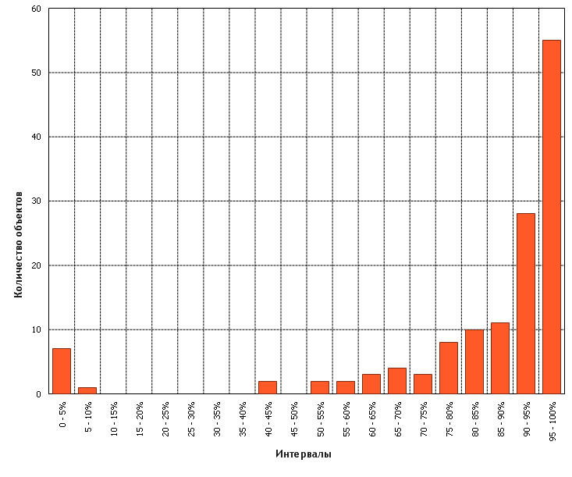

Рис.1. Гистограмма распределения мер эффективностей по модели 1

На рисунке 2 изображена гистограмма распределения инвертированных эффективностей по модели 2. В этой модели после инвертирования получилось 33 объекта с высокой эффективностью (от 70% до 100%), 36 объектов со средней эффективностью (от 40% до 70%) и 7 объектов с низкой эффективностью (меньше 40%). Типичными представителями эффективных объектов являются Липецкая, Сахалинская, Курская, Калужская, Калининградская, Мурманская области и др.
Во вторую группу со средней эффективностью входят Московская, Орловская, Свердловская, Самарская области и др.
Низкую эффективность имеют г. Москва, Ивановская и Саратовская области, Чукотский автономный округ, Республики Дагестан, Ингушетия и др.

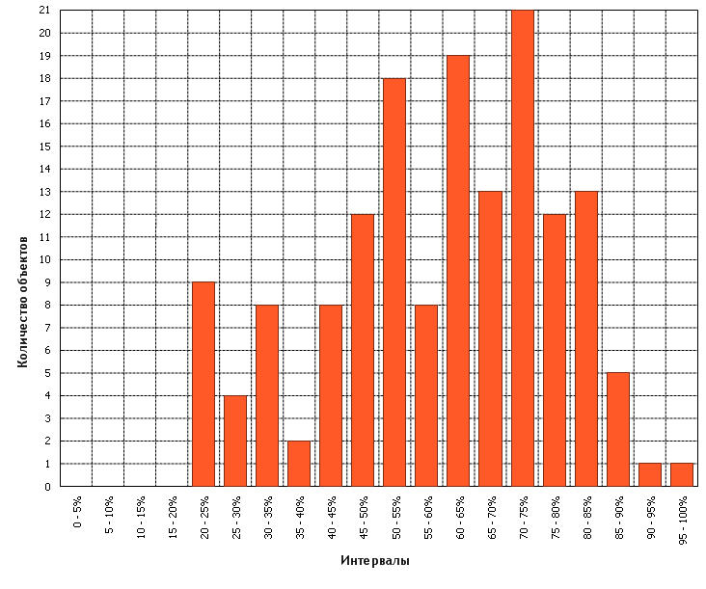

Рис.2. Гистограмма распределения мер эффективностей по модели 2

На рисунке 3 представлена результирующая функция, построенная для Красноярского края за 2007 год по модели 3, которая представляет собой сечение четырехмерного пространства двумерной плоскостью, проходящей через регион Красноярский край. Ломаная линия представляет собой след сечения эффективной гиперповерхности двумерной плоскостью. Точками обозначены проекции субъектов на плоскость сечения. Такое изображение регионов на одном рисунке позволяет визуально определить кластеры расположения регионов в социально-экономическом пространстве, а также способствует поиску путей повышения эффективности использования потенциала социально-экономического развития, в отличие от рейтингов, которые дают всего лишь некоторую количественную оценку (номер в очереди), часто трудно интерпретируемую в экономическом смысле.

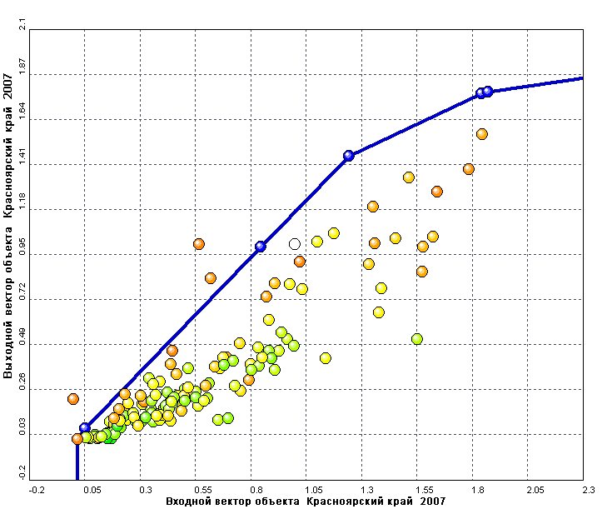
Рис. 3. Результирующая функция по модели 3 на примере Красноярского края за 2007 г.

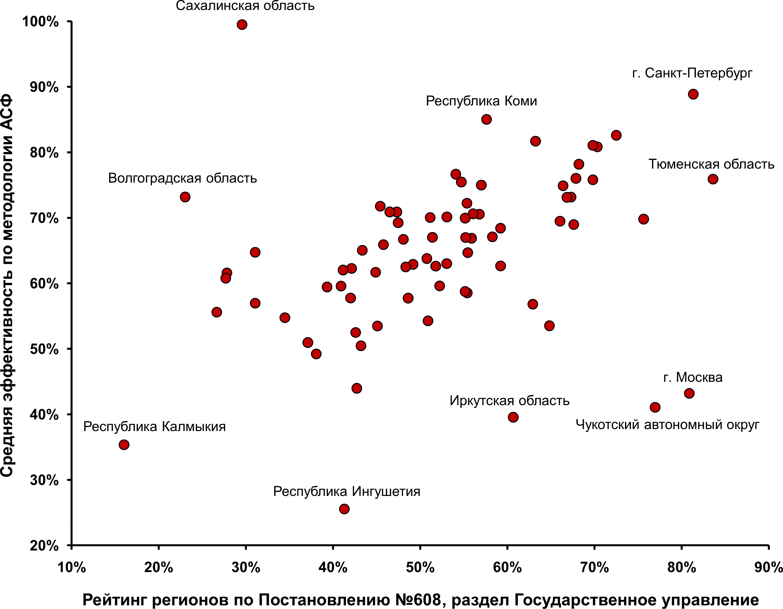

Рис.4. Зависимость мер эффективностей от рейтингов

Для того, чтобы выявить общие черты и различия двух подходов на рис. 4 точками показаны регионы, причем координата по горизонтальной оси для каждой точки соответствует рейтингу по показателям из раздела государственное управление постановления № 608, а по вертикальной оси отложены средняя мера эффективности по четырем моделям методологии АСФ. Наибольшей средней мерой эффективности обладает Сахалинская область – 99,5%, наименьшую среднюю меру эффективности имеет Республика Ингушетия – 25,5%.
Для Сахалинской области отсутствуют данные по модели 3 и 4 методологии АСФ, а по модели 1 и 2 меры эффективности высокие. В модели 1 в качестве выходного показателя берется незавершенное строительство, т.е. данный показатель имеет негативное содержание – чем он меньше, тем лучше, поэтому мера эффективности в данной модели инвертируется. С нашей точки зрения, целесообразно ввести в данную модель общий объем строительства, но такой показатель отсутствует в постановлении №608.
Аналогичная ситуация наблюдается для Волгоградской области – отсутствуют данные по моделям 3 и 4, а по модели 1 и 2 меры эффективности высокие. По-видимому, трудно однозначно оценить высокую меру эффективности по модели 1, характеризующую низкое незавершенное строительство при отсутствии данных по всему строительству.
Для Москвы, Чукотского автономного округа, Тюменской области отсутствуют данные по модели 4.
Санкт-Петербург имеет высокую меру эффективности как по моделям методологии АСФ, так и по рейтингу постановления №608.
Наибольший и наименьший рейтинг по показателям из раздела государственное управление постановления № 608 имеют Тюменская область за 2007 год, 83,6%, и Республика Калмыкия за 2007 год, 16,02%, соответственно.
В таблице 1 приводятся меры эффективности регионов, вычисленные по трём моделям методологии АСФ, суммарный рейтинг которых определяется как среднее мер эффективностей по трём моделям для каждого объекта, а также для сравнения даётся рейтинг регионов, вычисленный по показателям раздела государственное управление постановления №608 за 2007 год.
Используемый в постановлении № 608 набор показателей недостаточно полон, что наглядно проявляется при использовании метода АСФ для аналогичных расчетов. К примеру, в модели 1, характеризующей объем незавершенного строительства, среди регионов с наихудшими показателями оказались Иркутская, Белгородская, Свердловская области, г. Москва и другие развитые в индустриальном отношении регионы, имеющие достаточно высокие и устойчивые параметры развития. Очевидно, что объем «незавершенки» надо сопоставлять с общим объемом строительства. Ведь при таких оценках можно строить минимум и оказаться в передовиках.
Кроме того, отсутствовали показатели, как уже было отмечено, по ряду регионов, используемые в постановлении №608 (П608), что также затруднило проведение полного анализа деятельности регионов и сравнение двух подходов.

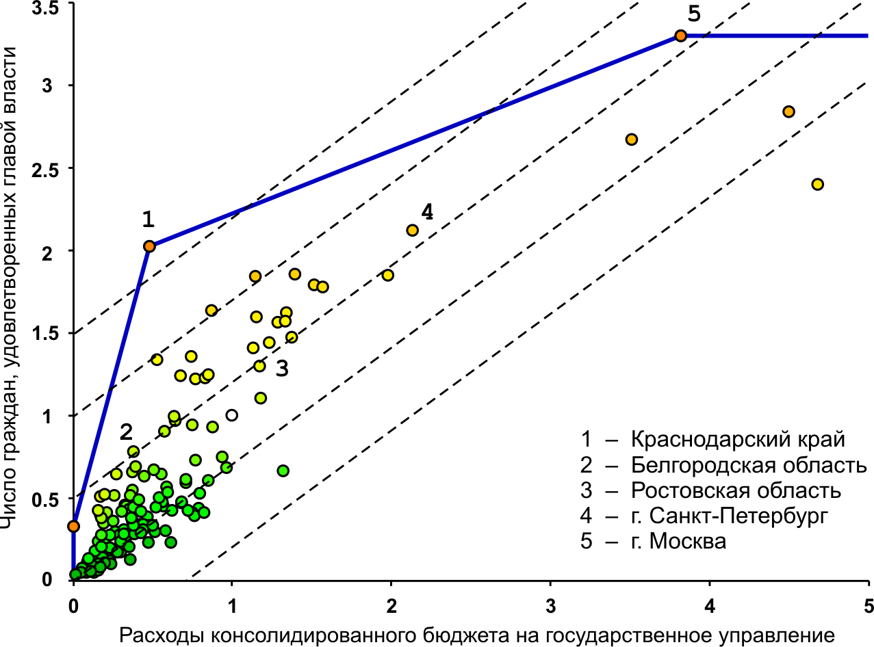

Рис.5. Производственная функция и линии уровня рейтинговой функции в зависимости числа граждан, удовлетворенных главой власти, и расходов консолидированного бюджета

Различие двух подходов к оценке деятельности регионов может быть наглядно объяснено с помощью экономической теории [4]. На рис.5 показана зависимость числа граждан, удовлетворенных главой власти, от расходов консолидированного бюджета на государственное управление в двумерной модели методологии АСФ, построенной по реальным данным. Говоря другими словами, построена производственная функция. На рисунке пунктирными линиями показаны линии уровня, на которых рейтинг, вычисленный по постановлению П608, принимает постоянное значение для двух показателей. Напомним, что расходы бюджета являются затратным показателем, поэтому в рейтинге он инвертируется, т.е. вычитается из наибольшего значения для всех регионов, а затем результат складывается с нормированным показателем «число граждан, удовлетворенных главой власти». Как видно, такие регионы как Белгородская область (2), Ростовская область (3), Санкт-Петербург (4), Москва (5) имеют одинаковый рейтинг по двум показателям. Однако регионы 2, 3, 4 находятся далеко от эффективной гиперповерхности, т.е. работают явно ниже своих возможностей. Например, регионы 2 и 1 имеют почти одинаковые расходы консолидированного бюджета, но регион 1 (Краснодарский край) достигает при этом максимально возможного результата, так же как и регион 5 (г. Москва), а регион 2 (Белгородская область) не выходит на максимум своих возможностей по числу граждан, удовлетворенных главой власти.
В заключение подведем итог сравнения двух подходов к построению функции оценки деятельности регионов – традиционное вычисление рейтинга П608 и средней меры эффективности на основе моделей методологи АСФ.
- При вычислении рейтинга П608 каждый показатель для каждого региона сначала нормируется, т.е. делится на некоторую величину (наибольшую или наименьшую) среди всех одноименных показателей регионов. Затем берется среднее от всех разноименных показателей, которое и определяет рейтинг региона. При таком подходе складываются совершенно разные величины, например, кв. м. жилья и объем инвестиций. При этом, естественно, теряется экономическое содержание таких операций. То, что величины суммируются в относительных единицах, нисколько не проясняет ситуацию, а еще больше запутывает ее.
При таком подходе ошибки в исходных данных могут существенно исказить интегральную оценку в целом, поскольку:
а) выявить и устранить такие ошибки достаточно трудно из-за утраты содержательного смысла суммируемых показателей;
б) ошибка даже в одном показателе становится значимой и может существенно повлиять на весь интегральный показатель. Примеры подобных ошибок были даны в нашей предыдущей статье [2] («Вестник АКСОР» №4-2008, стр. 24).
- Мера эффективности в методологии АСФ в противоположность рейтингу имеет наглядный экономический смысл. Она показывает, насколько эффективно (оптимально) используются ресурсы в данном регионе. Если исходных показателей достаточно много, то целесообразно разбить все показатели на группы по содержательным признакам, а затем из них составить модели методологии АСФ. Далее из мер эффективностей различных моделей составляется аддитивная интегральная оценка деятельности регионов страны [3].
При таком подходе достаточно просто выявляется вклад каждой группы показателей в интегральную оценку, а в пределах каждой группы взаимозависимость объясняется на экономическом уровне. Тем самым существенно снижается зависимость интегральной оценки от ошибок в исходных данных.
- Кроме того, методология АСФ позволяет вычислять количественные характеристики поведения экономических объектов, сводить анализ деятельности сложных объектов к построению и изучению обобщенных экономических функций: производственная функция, изокванта, изокоста и т.д.

лИТЕРАТУРА:
- Пискунов А.А. (ред.) Системный аудит использования национальных ресурсов и управление по результатам. Выпуск 3. Методы анализа и социально-экономической диагностики. – Ростов-на-Дону: ЮРИФКА, 2007.
- Пискунов А.А., Иванюк И.И., Данилина Е.П., Кривоножко В.Е., Лычев А.В. Система составления рейтингов с использованием методологии АСФ //Вестник АКСОР.– №4, 2008, С. 24-30.
- Кривоножко В.Е., Пискунов А.А., Лычев А.В. Построение функции оценки деятельности сложных систем //Доклады Академии Наук, Т. 426, № 5, 2009, С. 608–612.
- Varian H.R. Intermediate Microeconomics, a Modern Approach. 4th edn. New York: W.W. Norton & Company, 1996.

Приложение 1.
Таблица 1. Рейтинг по моделям методологии АСФ и по постановлению №608, раздел Государственное управление.
Субъект РФ | Эффективность |  |  |  | Рейтинг по методологи АСФ | Рейтинг по постановлению №608, раздел Государственное управление
Субъект РФ | Модель 1 | Модель 2 | Модель 3 | Модель 4 | Рейтинг по методологи АСФ
Алтайский край_2007 | 95,50% | 45,56% | 89,65% | 51,94% | 70,61% | 56,08%
Амурская область_2007 | 95,79% | 56,48% | 73,88% | 34,20% | 65,04% | 43,36%
Архангельская область_2007 | 91,20% | 63,01% | 42,21% | 71,30% | 66,88% | 55,90%
Астраханская область_2007 | 96,84% | 76,93% | 57,92% | 35,37% | 66,72% | 48,08%
Белгородская область_2007 | 0,33% | 83,81% | 99,21% | 96,03% | 69,80% | 75,64%
Брянская область_2007 | 90,60% | 69,48% | 69,58% | 50,68% | 70,04% | 51,15%
Владимирская область_2007 | 99,48% | 51,93% | 62,39% | 85,97% | 74,89% | 66,39%
Волгоградская область_2007 | 79,29% | 67,26% | – | – | 73,18% | 23,04%
Вологодская область_2007 | 97,37% | 78,26% | 65,95% | 6,72% | 62,03% | 41,15%
Воронежская область_2007 | 95,42% | 55,69% | 36,15% | 22,88% | 52,49% | 42,60%
г. Москва_2007 | 0,33% | 29,47% | 100,00% | – | 43,20% | 80,88%
г. Санкт-Петербург_2007 | 76,61% | 83,62% | 100,00% | 95,44% | 88,87% | 81,33%
Еврейская автономная область_2007 | 97,07% | 69,30% | 49,43% | 6,72% | 55,58% | 26,66%
Ивановская область_2007 | 87,92% | 36,01% | 78,07% | 29,17% | 57,74% | 42,02%
Иркутская область_2007 | 0,33% | 47,55% | 73,43% | 37,09% | 39,55% | 60,68%
Кабардино-Балкарская Республика_2007 | 81,92% | 57,98% | 70,78% | 57,56% | 67,01% | 51,40%
Калининградская область_2007 | 98,29% | 91,49% | 65,93% | 44,47% | 75,00% | 57,02%
Калужская область_2007 | 86,13% | 86,40% | 71,29% | 39,93% | 70,89% | 46,51%
Карачаево-Черкесская Республика_2007 | 65,00% | 67,68% | 35,73% | 28,62% | 49,21% | 38,07%
Кемеровская область_2007 | 97,97% | 71,42% | 100,00% | 6,72% | 68,98% | 67,62%
Кировская область_2007 | 96,85% | 54,81% | 40,27% | 58,75% | 62,62% | 51,78%
Костромская область_2007 | 89,26% | 81,08% | 66,25% | 6,72% | 60,78% | 27,69%
Краснодарский край_2007 | 96,42% | 31,05% | 87,06% | 78,15% | 73,12% | 66,83%
Красноярский край_2007 | 81,12% | 48,09% | 85,89% | 88,28% | 75,80% | 69,81%
Курганская область_2007 | 98,36% | 72,55% | 34,14% | 44,22% | 62,27% | 42,13%
Курская область_2007 | – | 87,46% | 100,00% | 6,72% | 64,73% | 31,07%
Ленинградская область_2007 | 98,76% | 82,06% | 50,47% | 20,45% | 62,89% | 49,18%
Липецкая область_2007 | 94,07% | 92,47% | 77,02% | 43,25% | 76,65% | 54,09%
Магаданская область_2007 | 95,64% | 84,92% | 47,93% | 6,72% | 58,75% | 55,15%
Московская область_2007 | 66,34% | 65,57% | 100,00% | 6,72% | 59,61% | 52,23%
Мурманская область_2007 | 95,68% | 85,26% | 60,18% | 60,92% | 75,46% | 54,73%
Нижегородская область_2007 | 87,66% | 65,64% | 87,32% | 14,68% | 63,78% | 50,77%
Новгородская область_2007 | 95,69% | 81,03% | 53,72% | 46,77% | 69,25% | 47,47%
Новосибирская область_2007 | 98,25% | 51,25% | 66,86% | 57,47% | 68,41% | 59,22%
Омская область_2007 | 86,57% | 64,22% | 55,08% | 62,73% | 67,10% | 58,28%
Оренбургская область_2007 | 93,66% | 56,64% | 48,47% | 32,38% | 57,74% | 48,62%
Орловская область_2007 | 98,26% | 76,99% | 64,54% | 6,72% | 61,58% | 27,82%
Пензенская область_2007 | 95,54% | 62,94% | 38,60% | 55,14% | 63,01% | 53,04%
Приморский край_2007 | 94,67% | 46,59% | 43,13% | 29,70% | 53,47% | 45,09%
Псковская область_2007 | 98,09% | 85,36% | 66,21% | 37,63% | 71,77% | 45,43%
Республика Адыгея_2007 | – | 70,95% | 38,61% | 43,29% | 50,95% | 37,11%
Республика Алтай_2007 | 42,70% | 56,71% | 58,95% | 69,06% | 56,81% | 62,92%
Республика Башкортостан_2007 | 80,51% | 59,49% | 83,89% | 35,02% | 64,68% | 55,46%
Республика Бурятия_2007 | 92,85% | 57,11% | 64,23% | 24,32% | 59,58% | 40,92%
Республика Дагестан_2007 | 96,97% | 24,04% | 38,63% | 57,65% | 54,27% | 50,89%
Республика Ингушетия_2007 | 0,33% | 23,05% | 17,97% | 61,03% | 25,55% | 41,31%
Республика Калмыкия_2007 | 56,10% | 41,22% | 37,55% | 6,72% | 35,35% | 16,02%
Республика Карелия_2007 | 91,25% | 86,25% | 36,28% | 66,93% | 70,13% | 53,07%
Республика Коми_2007 | 94,53% | 75,73% | – | – | 85,03% | 57,62%
Республика Марий Эл_2007 | 95,23% | 63,03% | 69,36% | 6,72% | 58,54% | 55,40%
Республика Мордовия_2007 | 65,77% | 63,69% | 87,56% | 95,88% | 78,18% | 68,20%
Республика Саха (Якутия)_2007 | 66,35% | 69,83% | 88,23% | 100,00% | 81,05% | 69,81%
Республика Северная Осетия-Алания_2007 | 77,03% | 91,52% | 27,15% | 86,68% | 70,55% | 56,80%
Республика Татарстан_2007 | 74,70% | 76,01% | 94,38% | 59,17% | 76,02% | 67,87%
Республика Тыва_2007 | 0,33% | 57,17% | 70,65% | 47,92% | 43,97% | 42,73%
Республика Хакасия_2007 | 89,02% | 84,89% | 63,58% | 46,27% | 70,89% | 47,32%
Ростовская область_2007 | 95,59% | 48,98% | 64,31% | 83,97% | 73,16% | 67,31%
Рязанская область_2007 | 94,07% | 74,15% | 36,74% | 14,21% | 54,74% | 34,48%
Самарская область_2007 | 74,58% | 61,80% | 67,79% | 73,97% | 69,49% | 66,04%
Саратовская область_2007 | 97,32% | 37,31% | 44,06% | 23,31% | 50,45% | 43,21%
Сахалинская область_2007 | 99,19% | 100,00% | – | – | 99,50% | 29,57%
Свердловская область_2007 | 0,33% | 64,63% | 87,73% | 61,59% | 53,52% | 64,83%
Смоленская область_2007 | 97,52% | 76,39% | 38,69% | 15,45% | 56,96% | 31,07%
Ставропольский край_2007 | 91,03% | 52,74% | 34,97% | 72,03% | 62,64% | 59,23%
Тамбовская область_2007 | 97,53% | 79,85% | 45,83% | 40,60% | 65,90% | 45,79%
Тверская область_2007 | 94,95% | 78,01% | 54,06% | 10,93% | 59,44% | 39,31%
Томская область_2007 | 94,09% | 84,13% | 55,59% | 55,26% | 72,22% | 55,37%
Тульская область_2007 | 96,64% | 76,62% | 81,24% | 72,46% | 81,69% | 63,24%
Тюменская область_2007 | 66,03% | 69,01% | 92,86% | – | 75,90% | 83,60%
Удмуртская Республика_2007 | 88,18% | 63,72% | 47,62% | 68,62% | 66,99% | 55,21%
Ульяновская область_2007 | – | 63,15% | 87,04% | 92,30% | 80,83% | 70,32%
Хабаровский край_2007 | 59,13% | 73,39% | 82,07% | 35,57% | 62,49% | 48,34%
Челябинская область_2007 | 94,41% | 75,43% | 80,39% | 29,77% | 69,95% | 55,16%
Чувашская Республика_2007 | 92,97% | 60,69% | 79,73% | 97,19% | 82,60% | 72,50%
Чукотский автономный округ_2007 | 0,33% | 23,05% | 99,98% | – | 41,05% | 76,96%
Ярославская область_2007 | 100,00% | 78,01% | 41,55% | 27,39% | 61,69% | 44,89%

Опубликовано: «Вестник АКСОР», № 2, 2009 г.

